*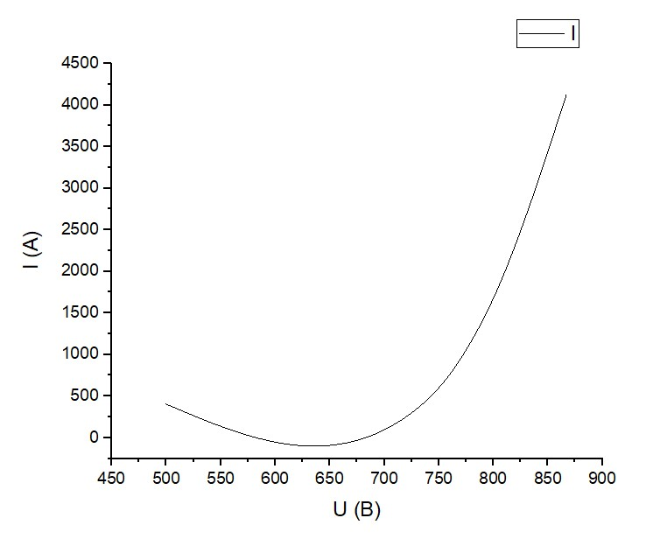*

*Графік 1:ВАХ, вхідна характеристика*

*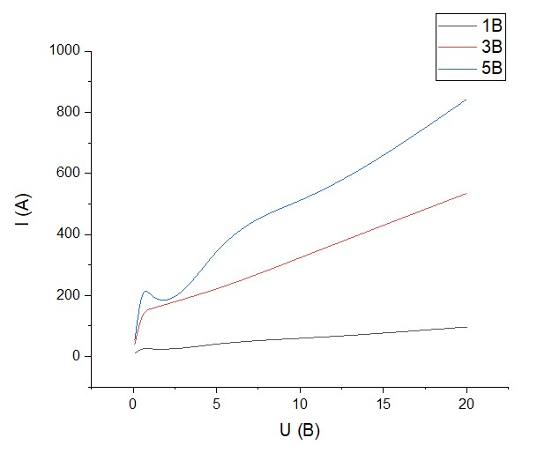*

*Графік 2:ВАХ, вихідна характеристика*